TRƯỜNG CAO ĐẲNG SƠN LA
KHOA NÔNG LÂM
----------***----------

1. Tên nghề/ngành: Lâm sinh (Nghề trọng điểm Quốc gia)
2. Những năng lực chính người học được hình thành trong quá trình đào tạo
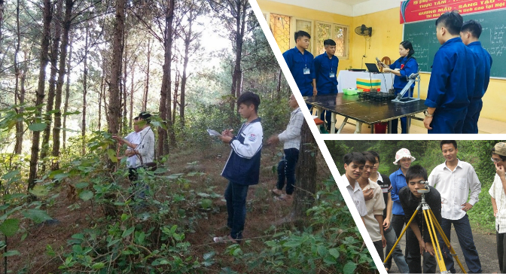
Tuyên truyền, phổ biến được kiến thức chung về chính sách, pháp luật liên quan đến lâm sinh; Xây dựng được kế hoạch sản xuất, trồng và khai thác rừng phù hợp với từng loại cây trồng và thị trường tiêu thụ; Tính được các chỉ tiêu định mức kinh tế kỹ thuật về trồng rừng và khai thác rừng; Đọc được hồ sơ thiết kế trồng, khai thác và thực hiện được công việc trồng và khai thác rừng đảm bảo hiệu quả; Xác định được sai phạm, xử lý sai phạm trong trồng, chăm sóc, quản lý bảo vệ, phát triển rừng; Thực hiện được quy trình lập hồ sơ thiết kế trồng rừng và khai thác rừng; Xây dựng được kế hoạch và tổ chức thực hiện sản xuất giống cây trồng, trồng rừng và khai thác rừng; Thực hiện được các bước sản xuất cây giống, trồng, chăm sóc, quản lý, bảo vệ và phát triển rừng; Sử dụng thành thạo thiết bị, công cụ phục vụ thiết kế trồng rừng và khai thác rừng; Thực hiện được quy trình khai thác rừng; Nghiệm thu, đánh giá được kết quả trồng, chăm sóc và khai thác rừng; Lập biên bản sai phạm, xử lý được sai phạm trong trồng, chăm sóc, quản lý bảo vệ, phát triển rừng; Tổng hợp được thông tin, viết và trình bày báo cáo; Tổ chức thực hiện đào tạo tập huấn, chuyển giao kiến thức cho nông dân; tư vấn, dịch vụ nông lâm nghiệp; Đánh giá, lập kế hoạch phát triển nông thôn; Thực hiện được mô hình sản xuất kinh doanh nông lâm nghiệp. Sử dụng được công nghệ thông tin cơ bản theo quy định; khai thác, xử lý, ứng dụng công nghệ thông tin trong công việc chuyên môn của ngành, nghề; Sử dụng được ngoại ngữ cơ bản, đạt bậc 2/6 trong Khung năng lực ngoại ngữ của Việt Nam; ứng dụng được ngoại ngữ vào công việc chuyên môn của ngành, nghề.
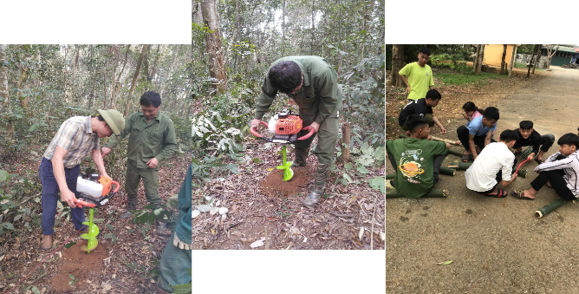

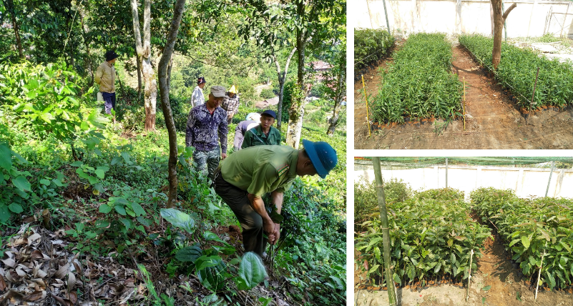
Sinh viên được hướng dẫn kỹ năng đáp ứng cơ hội nghề nghiệp

3. Vị trí việc làm sau khi tốt nghiệp ra trường
– Các cơ quan quản lý nhà nước chuyên ngành: Chi cục Kiểm lâm, Hạt kiểm lâm, Phòng Nông nghiệp và Phát triển nông thôn, Phòng Tài nguyên và Môi trường, Ủy ban nhân dân tỉnh/huyện…với vai trò là cán bộ lãnh đạo đơn vị, chuyên viên hay cố vấn kỹ thuật về lâm nghiệp;
– Các cơ quan sản xuất/quản lý lâm nghiệp: Công ty Lâm nghiệp, Ban quản lý rừng phòng hộ, Ban quản lý rừng đặc dụng (Vườn Quốc gia, Khu bảo tồn thiên nhiên) và Công ty sản xuất giống cây lâm nghiệp;
– Các cơ quan tư vấn và hỗ trợ kỹ thuật: Trung tâm Điều tra, quy hoạch, thiết kế nông lâm nghiệp cấp tỉnh, Trung tâm khuyến nông khuyến lâm quốc gia, Trung tâm khuyến nông khuyến lâm tỉnh, Trạm khuyến nông khuyến lâm huyện, Viện/Phân Viện điều tra quy hoạch rừng…;
– Các cơ quan đào tạo và nghiên cứu: Cao đẳng, Trung học chuyên nghiệp và dạy nghề; Viện Khoa học Lâm nghiệp/Nông nghiệp, Viện Điều tra quy hoạch rừng, Viện tài nguyên sinh vật…;
– Công chức phường xã: Cán bộ lãnh đạo đơn vị, cán phụ trách lâm nghiệp xã/phường;
– Các Chương trình, Dự án trong nước và quốc tế về: Trồng phục hồi rừng, bảo tồn đa dạng sinh học, phát triển sinh kế và phát triển nông thôn. Các tổ chức Phi chính phủ Việt Nam và Quốc tế (LNGOs và INGOs).

